Collège Edmée Varin – Anglais – 3ème – confinement du mardi 7 au vendredi 17 septembre 2021
C’est bientôt la Thanksgiving ! Lis le texte pour en apprendre plus sur la légende du premier « Thanksgiving » aux USA
The legend of the first thanksgiving
In 1620, the Mayflower, an English boat filled with more than 100 people called the Pilgrims sailed across the Atlantic Ocean to settle in America. They settled in what is now the state of Massachusetts. Their first winter in the New World was difficult. They had arrived too late to grow many crops, and without fresh food, half the colony died from disease. The following spring, the Wampanoag Iroquois (an Indian tribe) taught them how to grow corn, a new food for the colonists.
In the autumn of 1671, bountiful crops of corn, barley and pumpkins were harvested. The colonists were very thankful so a feast was organized. They invited the local Iroquois chief and 90 members of his tribe. The indigenous peoples brought deer to roast with the turkeys. The settlers learnt how to cook cranberries and different kinds of corn and pumpkin dishes from them. In the following years, many of the original colonists celebrated the autumn harvest with a feast of thanks called the “Thanksgiving”. Today, Thanksgiving is a national holiday celebrated on the 4th Thursday of November in the United States.
Help : to sail = naviguer / The Pilgrims = les Pélerins (nom donné aux premiers colons britanniques) /to settle = s’installer / a crop – a harvest = une récolte / a disease = une maladie / bountiful = abondante / thankful = reconnaissant(e) / to roast = rôtir
- Questions : Tu rédigeras en français ou en anglais les réponses avec soin en donnant le plus de détails possibles sur une feuille à rendre à ton professeur.

- Qui étaient les « Pilgrims » et d’où venaient-ils ?
- Quel problème ont-ils rencontré lors de leur premier hiver dans le Nouveau Monde ?
- Comment ce problème a-t-il été réglé ?
- Que s’est-il passé à l’automne 1671 ?
- Quand est célébrée la Thanksgiving aux Etats-Unis ?

- Vocabulaire : associe les mots liés à la fête de Thanksgiving aux images suivantes :
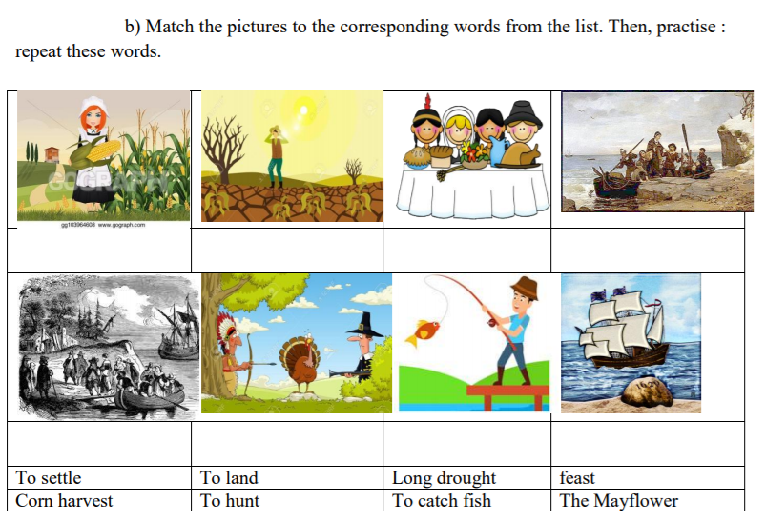
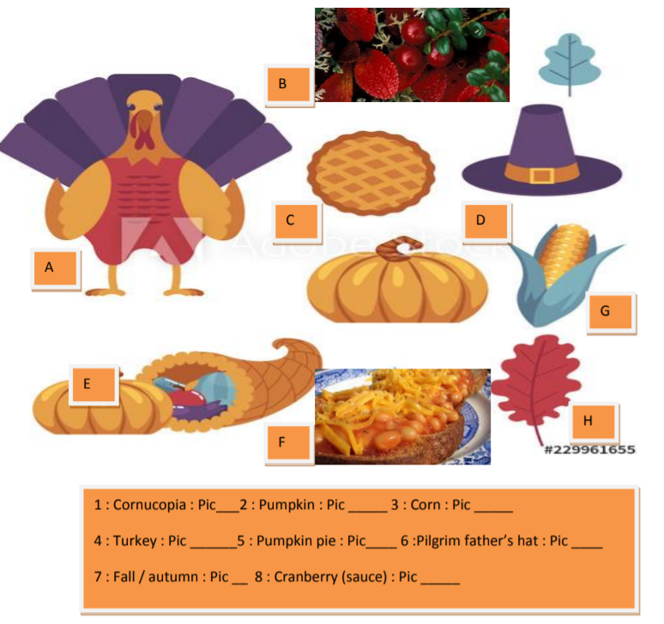

- Complète l’exercice avec les mots de vocabulaire vus dans l’activité II :
Each November, the American families celebrate Thanksgiving. They usually have a great meal together with roasted T………………………, C …………………. and a P…………………. P………. for dessert.
It is a F……………. which celebrates the first successful C…………… H………………… after the Pilgrims left their ship, the M…………………….., to S…………………… in Massachusets.
- Utilise les mots du texte et de l’activité pour retracer le parcours du Mayflower :
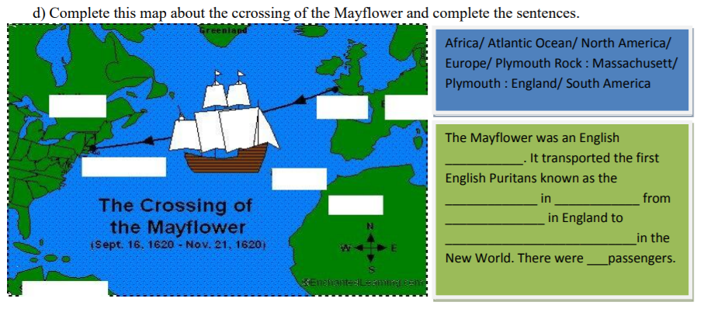
- Sois créatif ! A ton tour de dire merci, en t’inspirant de l’illustration qui suit et de l’année que tu viens de passer, crée un dessin où tu expliques pourquoi tu es reconnaissant.
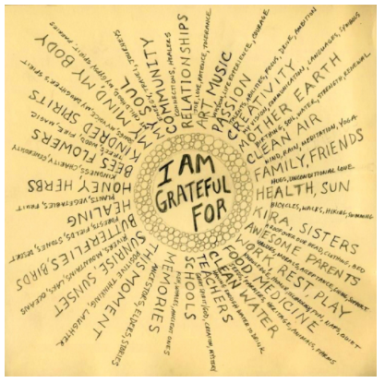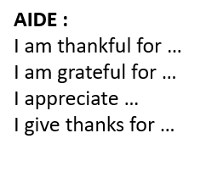
- Grâce au vocabulaire vu en classe sur la description d’une image, écrit un paragraphe pour décrire ce tableau peint par Jean Leon Gerome Feris en 1915 intitulé « The First Thanksgiving » (tu peux même t’enregistrer pour réaliser un audio-guide !)
